佛山市市级河长湖长公示牌更换工作
自行采购项目公开招标文件
一、项目背景
1、具有独立法人资格并依法取得营业执照，营业执照处于有效期。
2、须持有有效的《安全生产许可证》。
3、本项目不接受联合体投标。
4、须持有有效的《承装(修、试)电力施工许可证》
- 项目工期
90个日历天；（工期不因雨天、假期等因素而延长，实际开工日期以招标人通知为准，完工时间以发包人确认为准）。
四、项目费用和安装
每块公示牌的制作、安装费控制价不高于3200（包含制作和安装）元/点，按发包人指定位置进行安装，按56块市级河长公示牌计算，总费用不高于17.92万元。

五、项目内容和要求
制作要求：不锈钢（公示牌材质、规格、施工，提高晚上效果等）
- 材质、规格、施工图
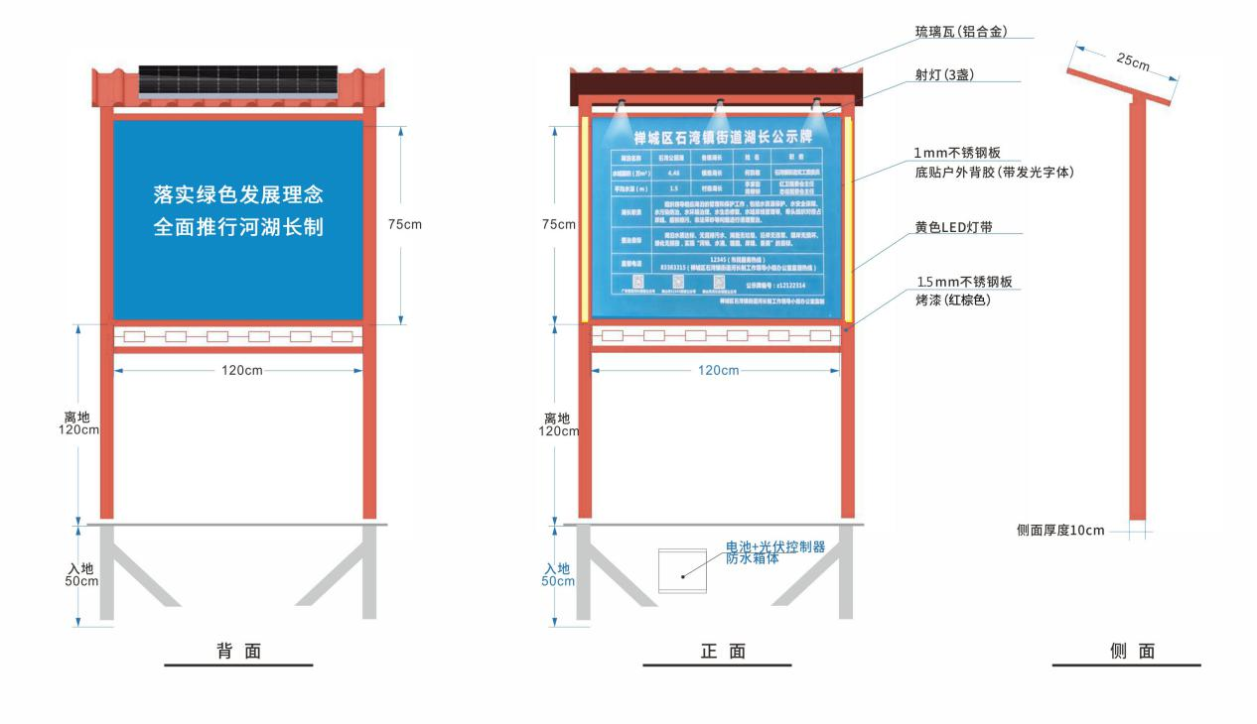
1.1：主架使用304不锈钢
1.2：使用烤漆工艺（红棕色）
1.3：柱框架使用厚度1.5mm不锈钢，宣传栏背板使用厚度1mm不锈钢板
1.4：使用1W LED射灯三盏
1.5：光伏板使用单晶硅薄板
1.6：宣传栏两边使用黄色LED灯带
1.7：顶棚使用琉璃瓦（铝合金）
1.8：宣传画布使用发光字体印刷
1.9:电池使用40AH以上磷酸铁铝储能电池
2.夜晚效果图：
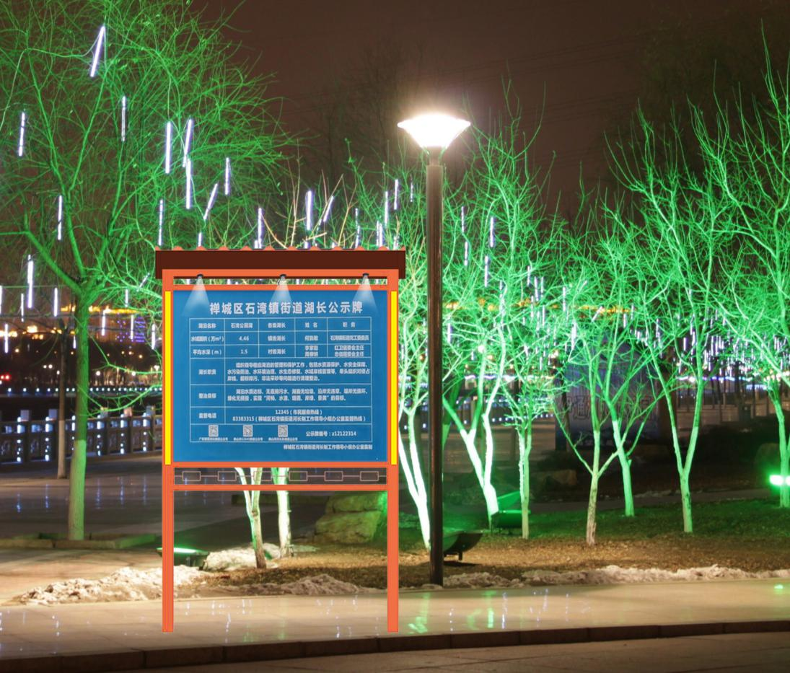

保修维护要求：
- 灯光部分保修三年，三年后按物料成本加更换工时费用保修。
- 结构不锈钢部分保修五年（不可抗力因素除外，例：人为因素·自然灾害等），五年后按物料成本及更换工时费用保修。
备注：将风速9级以下的损坏纳入保修范围。
- 光伏组件以及储能电池（磷酸铁铝电池）保修十年年，充放电次数达到2500次以上，五年后电池能耗衰减属于正常现象，功率还能达到60%以上。
- 收到故障或者维修通知，24小时之内出响应并做出解决方案
- 现场施工所有的劳务支出、安全保险、运输等一切费用已包含在报价中。

